Miércoles
06
de Octubre

Tercero de Primaria
Matemáticas

El restómetro

Aprendizaje esperado: Desarrollo de procedimientos mentales de resta de dígitos y múltiplos de 10 menos un dígito, etc., que faciliten los cálculos de operaciones más complejas.

Énfasis: Utilizar restas conocidas: 10 – 1, 10 – 2, 100 – 1, 1 000 – 1, para resolver problemas mentalmente.

¿Qué vamos a aprender?

Practicarás la resta de múltiplos de 10 y de múltiplos de 10 menos un dígito o más.

Para saber más sobre el tema explora los libros que tengas en casa o en Internet.

¿Qué hacemos?

Lee con atención el juego que realizó Pancho con sus cuatro amigos, es un ejemplo de cómo debes restar mentalmente múltiplos de 10

Pancho y a sus amigos juegan a la papa caliente y lo escucha decir: ahora cada quien dice un número y le vamos a restar 3, ¿Sale?

Pancho lanza la pelota y dice 30 menos 3, el primer amigo dice 27, éste a su vez lanza la pelota a un segundo y le dice 40 menos 3, quien contesta 37, este lanza la pelota al tercer amigo y dice, 60 menos 3 y le contesta 57, lanza la pelota al cuarto amigo y le dice 70 menos 3, a lo que contesta 67 y lanza la pelota preguntando 20 menos 3 y de nuevo el primer amigo contesta 17, otro lanza la pelota diciendo 80 menos 3 y le contestan 77

Observaste como puedes restar un mismo número a otros números, de manera rápida y mentalmente.

Te diste cuenta que, si le restas a decenas cerradas el mismo número, siempre coinciden en las unidades y el número de las decenas baja uno.

Si restas 3 a 10 te dan 7, si restas 3 a 20 te dan 17, si sigues con 30 menos 3 te quedan 27, 40 menos 3 son 37, 50 menos 3 son 47 y así. Todos acaban con 7 y las decenas van disminuyendo de uno en uno. Por eso puedes hacer mentalmente estas restas.

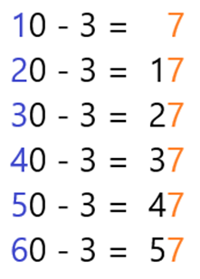

¿Qué pasa si tienes una resta como, 120 menos 3 es igual que la anterior?

Sí, porque se puede separar el 120 en 100 y 20, como ya sabes que 20 menos 3 es 17, entonces sólo te falta juntarlo con el 100, así que son 117

Te das cuenta que es una buena estrategia de cálculo mental.

Si tienes 500 menos 3, ¿Cómo calculas el resultado?

Piensa que 500 es igual que 490 + 10 y como ya sabes que 10 menos 3 son 7 pues ya sólo sumas cuatrocientos noventa más 7 y te dan cuatrocientos noventa y siete.

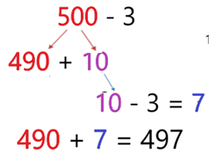

Calcula cuánto es 350 menos 30, ¿Cómo lo haces?

Aquí te conviene desarmar el trescientos cincuenta en trescientos y cincuenta, luego a 50 le restas 30 que te dan 20 y al final esto lo sumas con los trescientos, así te dan trescientos veinte.
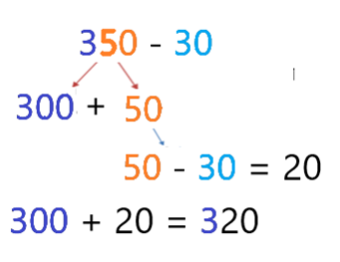
Ya recordaste tus clases de desarmar y armar números, para hacer cálculos mentales.

Lee el siguiente problema que plantea Pancho para seguir restando.

La mamá de Pancho por este tiempo de pandemia no lo lleva a donde hay mucha gente, por lo de los contagios, pero como no había con quien se quedará en casa la acompañó a comprar unas cosas que necesitaba.

Cuando le hicieron la cuenta le dijeron que debía pagar $220 y su mamá pagó con un billete de $500 pero le dieron de cambio sólo $180 por las prisas no se dio cuenta, pero Pancho le dijo que el cambio estaba mal, que debían darle $280 ya que si a 500 le quitas 200 quedan 300 y luego a 300 le quitas 20 te quedan 280. Su mamá reclamó y le dieron su cambio correcto, lo felicitó y le compró un helado.

De ahí le surgió la idea de inventar un juego para practicar las restas con sus amigos para que ellos también ayuden a sus papás a hacer las cuentas cuando tengan que comprar algo.
Al juego le llamo “Restómetro” y consiste en lo siguiente:

Pancho hizo un tablero con una caja de huevo.

Pero sólo dejó 10 casillas y les coloco números del 0 al 9

Tiene 4 canicas de diferente color, a cada una le asignó un valor.

Al tirar cada canica, se combina su valor con el de la casilla en la que cae, por ejemplo, tira la canica amarilla y cae en el 7 entonces ahí vale 700 si después tira la canica azul y cae en 3, ahí vale 30 entonces al número más grande le resta el más chico.

La resta queda 700 – 30 = 670
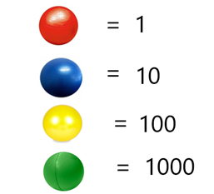

Al lanzar la verde y la roja, caen en 4 y 9 respectivamente, entonces aquí hay cuatro mil menos 9…4000 – 9 = 3991

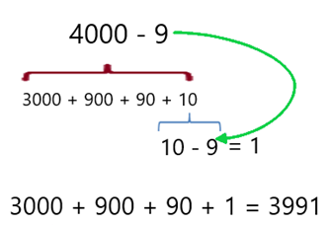

Recuerda que puedes descomponer el número, el cuatro mil en tres mil más novecientos más noventa más 10 y sólo resté 10 menos 9 que me da 1 así que lo demás se quedaba igual, y entonces son tres mil novecientos noventa y uno.

Revisa tu libro de Desafíos en la página 15

https://libros.conaliteg.gob.mx/20/P3DMA.htm#page/15

Tienes seis problemas para resolver. Intenta resolverlos mentalmente, o sea, sin escribir operaciones.

- 130 intenta resolverlo mentalmente, aunque no puedas hacerlo muy rápido.

Puedes descomponer el doscientos treinta en doscientos más 30 como el descuento son cien, entonces a doscientos le quitas cien y el treinta se queda igual, así que son ciento treinta.

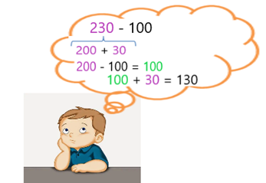

- $69 también piensa una forma de hacerla mentalmente.

A los $80 que tenía Matías le quitas los $11 que pagó por las galletas o si se te hace más fácil primero quitarle diez a 80 y quedan 70 y luego a setenta le quitas uno, entonces son $69

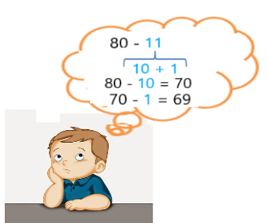

- $1149

A los $1049 que pagó Doña Josefina se le aumentan los $100 que pagó por el traslado, entonces aquí se trata de una suma y como no hay centenas en mil cuarenta y nueve, entonces la suma me da mil cientos cuarenta y nueve.

- $701

Ana tiene $900 ahorrados y quiere comprar una blusa que cuesta $199 ¿Cuánto le quedaría si decide comprarla?

A los novecientos ahorrados por Ana, le tienes que quitar los $199 que cuesta la blusa o si te hace más fácil primero quitar 200 y luego aumenta 1 porque quité uno de más, entonces quedan setecientos un peso.

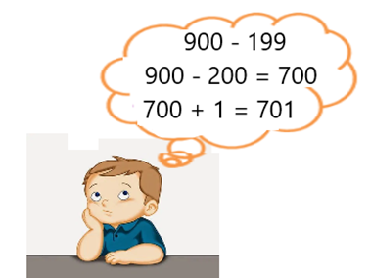

Resuelve el 5 y el 6 pero trata de hacerlos mentalmente. Puedes usar la estrategia que usó Pancho o cualquiera otra que a ti te ayude a realizar mentalmente operaciones.

Recuerda que una estrategia para hacer cálculos mentalmente es usar números que te sea más fácil manejar y contar, por ejemplo, si vas a restar 28 a otra cantidad, tal vez sea más fácil restar 30 y luego sumarle los dos que restaste de más.

También se puede restar primero veinte y al número que se obtiene restar ocho. Recuerda que también para esto te sirve componer y descomponer los números.

El Reto de Hoy:

Pancho ha pintado un avión en el piso, pero en lugar de los clásicos números tiene algunas restas. Resuelve las restas mentalmente y al finalizar puedes pedirle a algún integrante de tu familia o a tu maestro de clases que te las revise para saber si lo hiciste bien.
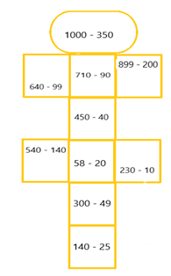
Platica con tu familia lo que aprendiste, seguro les parecerá interesante y podrán decirte algo más.

¡Buen trabajo!

Gracias por tu esfuerzo.

Para saber más:
Lecturas

https://www.conaliteg.sep.gob.mx/

